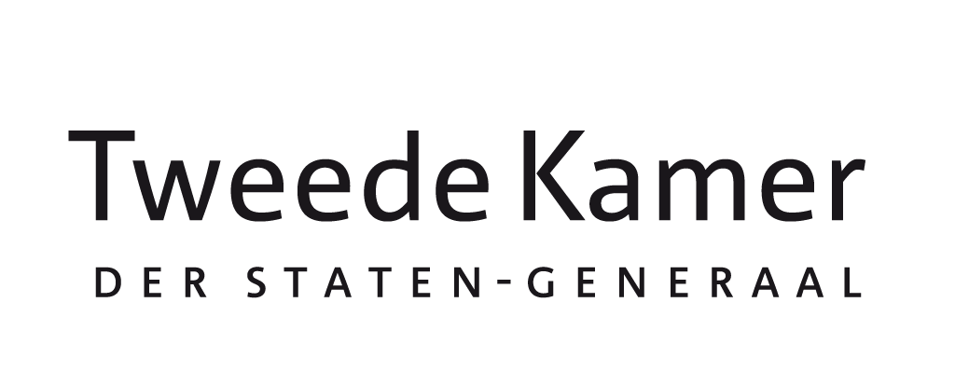
Aanleiding
Voorstel invulling en mandaat EU-rapporteurschap REPowerEU-pakket
aan Leden en plv. leden van de vaste commissie voor EZK
in afschrift aan Leden en plv. leden van de vaste commissies voor EUZA
van Joris Thijssen (PvdA)
datum 30 juni 2022
onderwerp Voorstel invulling en mandaat EU-rapporteurschap REPowerEU-pakket
te betrekken bij Procedurevergadering d.d. 5 juli 2022

- Tijdens de procedurevergadering EZK van 31 mei jl. is het lid Thijssen benoemd tot EU-rapporteur voor het REPowerEU-pakket, dat op 18 mei jl. is uitgebracht.
- Na instelling van een EU-rapporteurschap, dient aan de betreffende commissie een mandaat ter bespreking en goedkeuring te worden voorgelegd.
- Op basis van een eerste bestudering van het pakket, acht de rapporteur REPowerEU het wenselijk de informatiepositie van de Kamer te versterken en meer inzicht te verkrijgen in de volgende aspecten van het REPowerEU-pakket:
1) de Commissie geeft aan dat er knelpunten bij de uitvoering worden verwacht, maar maakt daarbij niet duidelijk hoe deze kunnen worden overwonnen.
2) Ook blijkt niet welke de rol de EU voor zichzelf ziet weggelegd bij de uitvoering. 3) Uit het voorstel om extra ETS-rechten uit de marktstabiliteitsreserve te veilen, een belangrijke financiële pijler onder REPowerEU, blijkt onvoldoende wat de mogelijke gevolgen hiervan zijn voor het behalen van de EU-klimaatdoelen.
4) Er wordt een aantal initiatieven aangekondigd, zoals over toegang tot kritieke grondstoffen, waarover nadere details ontbreken.
5) De interactie met het nationale energie- en klimaatbeleid. Wat betekent REPowerEU voor het nationale beleid?

Beslispunten
Instemmen met:
- Het richten van het EU-rapporteurschap REPowerEU op het versterken van de informatiepositie van de Kamer, middels het voeren van enkele gesprekken namens de commissie EZK door de rapporteur met vertegenwoordigers van de Europese instellingen (hoogambtelijke contacten bij de Europese Commissie, rapporteurs binnen het Europees Parlement (EP) en de Nederlandse Permanente Vertegenwoordiging). De commissie EZK zal via voortgangsverslagen over deze gesprekken worden geïnformeerd.
- Het EU-rapporteurschap REPowerEU, gedurende de looptijd van de onderhandelingen in Brussel, tevens te benutten om te zorgen voor een optimale behandeling in de Kamer van REPowerEU. Indien de EU-rapporteur dit opportuun acht, zal deze voorstellen indienen voor nadere behandeling, zoals het organiseren van technische briefings en rondetafelgesprekken.
- Het voeren van gesprekken door de rapporteur met een aantal andere nationale parlementen, zoals Duitsland en Polen, om nader in kaart te brengen hoe deze landen tegen de uitvoering van REPowerEU aankijken.

Toelichting
- Het instrument EU-rapporteurschap kan voor meerdere doeleinden worden ingezet: 1) de informatiepositie van de Kamer op een EU-dossier versterken, 2) zorgen voor een optimale behandeling van een EU-onderwerp in de Kamer en/of 3) het actief uitdragen van een bepaald standpunt en hier steun voor zoeken.
- Het EU-rapporteurschap REPowerEU richt zicht op de EU-voorstellen uit het REPowerEU-pakket, dat tot doel heeft om de EU tegen 2027 geheel te doen afstappen van Russische fossiele brandstoffen.
- Daarnaast is er ook al een EU-rapporteurschap Klimaat, dat zich richt op de voorstellen uit het ‘fit for 55’-(klimaat)pakket.
- Hoewel op verzoek van de EU-lidstaten het op 8 maart jl. verschenen REPowerEU masterplan nader is uitgewerkt tot het op 18 mei jl. uitgebrachte REPowerEU-pakket, bestaan er nog steeds onduidelijkheden rondom de vraag hoe de EU tot beëindiging van de energieafhankelijkheid van Rusland wil komen.

Behandeling REPowerEU in de Kamer
- Op 25 mei jl. heeft de commissie EZK een stafnotitie over het REPowerEU-pakket ontvangen, met daarin naast een eerste toelichting op de voorstellen ook enkele behandelvoorstellen; de bespreking hiervan op 31 mei jl. heeft onder meer geleid tot het besluit om een EU-rapporteurschap REPowerEU in te stellen.
- Op 17 juni jl. heeft de regering per brief aan de Kamer een appreciatie van het gehele REPowerEU-pakket gegeven (in plaats van het gebruikelijke BNC- traject). De commissie EZK heeft reeds besloten dat deze brief na ontvangst wordt geagendeerd voor een apart schriftelijk overleg over REPowerEU. Deze zal op 7 juli a.s. plaatsvinden.
- Tijdens het commissiedebat op 22 juni jl. in aanloop naar de EU Energieraad d.d. 27 juni jl. heeft er ook al een eerste debat met de Minister voor Klimaat en Energie over REPowerEU plaatsgehad.
- De ontmoeting met Eurocommissaris Frans Timmermans tijdens het werkbezoek van de commissie EZK aan Brussel op 27 jl. stond eveneens in het teken van REPowerEU.

Behandeling REPowerEU in Brussel
- De Raad zal onder het Tsjechische EU-voorzitterschap (1 juli-31 december 2022) aan de onderhandelingen over de wetgevende voorstellen uit REPowerEU beginnen. Het gaat concreet om een viertal dossiers: de wijziging van de EU-richtlijnen inzake 1) hernieuwbare energie (RED), 2) energie efficiëntie (EED), 3) energieprestaties gebouwen (EPBD) en de 4) EU-verordening coronaherstelfonds (RRF). RRF (ligt binnen de Kamer bij de commissie FIN) wordt in Brussel behandeld door de Ecofin-Raad. De wijzigingen van de EPBD (een dossier van de commissie BiZa), RED en EED (EZK-dossiers) worden in Brussel behandeld in de EU-Energieraad.
- De verwachting is dat de doorlooptijd van de behandeling in Brussel van de wetgevende voorstellen uit REPowerEU kort zal zijn. Het Tsjechische EU-voorzitterschap heeft al te kennen gegeven energieveiligheid te beschouwen als topprioriteit. Daar komt inmiddels bij dat Rusland zelf de gaskraan steeds verder dichtdraait.
- Hoewel het behandelschema op het moment van schrijven nog niet geheel duidelijk is, verwacht de regering dat er snel tot besluiten in de Raad zal worden gekomen. Op 25 oktober en 19 december a.s. zullen er formele EU-Energieraden plaatsvinden. Voorafgaand aan deze EU-Raden zal er de Kamer een geannoteerde agenda ontvangen over de Nederlandse inzet en er een commissiedebat plaatsvinden.
- Gelijktijdig aan de behandeling binnen de Raad door de EU-lidstaten, zal ook het Europees Parlement over deze voorstellen tot een positie komen; zodra de Raad en het EP een positie hebben ingenomen, moeten beide EU-instellingen ook nog met elkaar in onderhandeling, waarna er pas een definitief akkoord kan worden vastgesteld.
- In juni hebben zowel de Raad als het EP over vrijwel alle ’fit for 55’-voorstellen een positie ingenomen. Het EP moet wel nog met een positie komen over RED en EED en zal dat naar verwachting in september doen.
- Tijdens het werkbezoek van de commissie EZK aan Brussel op 27 juni jl. werd tijdens een van de gesprekken gemeld dat het EP overweegt de REPowerEU voorstellen ten aanzien van de RED en EED te betrekken bij de onderhandelingen tussen het EP en de Raad over het ‘fit for 55’-pakket dit najaar, door deze voorstellen in de EP-positie over ‘fit for 55’ te incorporeren. In dat geval zou besluitvorming tijdens een EU-Energieraad in het najaar van 2022 mogelijk niet meer het geval zijn.

Bijlage: overzicht behandeling EZK-voorstellen binnen REPowerEU-pakket

